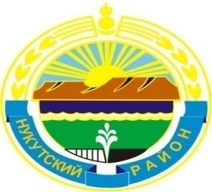

Муниципальное образование «Нукутский район»

ДУМА МУНИЦИПАЛЬНОГО ОБРАЗОВАНИЯ
«НУКУТСКИЙ РАЙОН»

Шестой созыв

РЕШЕНИЕ
03 октября 2014 года № 8 п.Новонукутский

Об образовании постоянной комиссии по регламенту,
мандатам, депутатской этике и нормативно-правовым
актам местного самоуправления Думы муниципального
образования «Нукутский район» шестого созыва

В соответствии со ст. 30 Устава муниципального образования «Нукутский район», ст. ст. 12, 13, 22 Регламента Думы муниципального образования «Нукутский район, Дума

РЕШИЛА:

1. Образовать постоянную комиссию по регламенту, мандатам, депутатской этике и нормативно-правовым актам местного самоуправления Думы муниципального образования «Нукутский район» шестого созыва в количестве 3 (трех) человек в следующем составе:

Председатель комиссии:
Платохонов Александр Маратович - депутат Думы МО «Нукутский район» по многомандатному избирательному округу № 4.
Секретарь комиссии:
Осипова Раиса Иринчеевна - депутат Думы МО «Нукутский район» по многомандатному избирательному округу № 5.
Члены комиссии:
Антипова Лилия Александровна - депутат Думы МО «Нукутский район» по многомандатному избирательному округу № 5.

2. Опубликовать настоящее решение в районной газете «Свет Октября» и разместить на официальном сайте муниципального образования «Нукутский район».

Мэр муниципального образования
«Нукутский район» С.Г.Гомбоев

